Gobierno Municipal
2015-2018
EL AYUNTAMIENTO DE MONTERREY,NUEVO LEÓN CONVOCA

A la ciudadanía a partlcipar con propuestas de candidatos a recibir la "Medalla al Mérito Emprendedor y Empresarial Lorenzo H. Zambrano Treviño", edición 2016, de conformidad con los acuerdos aprobados por el Ayuntamiento de. Monterrey. en la sesión ordinaria de fecha 27 de septiembre de 2016, conforme a las siguientes:

BASES

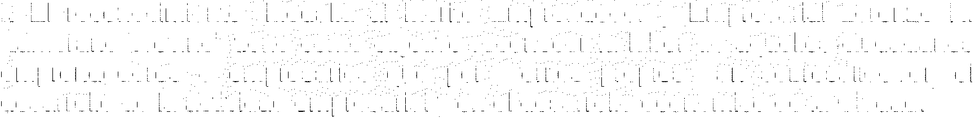l. El reconocimiento "Medalla al Mérito Emprendedor y Empresarial Lorenzo H. Zambrano Treviño" tiene como objetivo reconocer la labor de aquellos .ciudadanos emprendedores o empresarios que por méritos propios han sobresalido en el desarrollo de la actividad empresarial y en el desarrollo económico de la Ciudad.

11. Se otorgará un solo reconocimiento eh alguna de las siguientes categorías:

a) Emprendedor/Empresarial: Por ser un ciudadano emprendedor o empresario que por su liderazgo, visió� y constancia, haya logrado expandir su negocio o empresa a nivel local, nacional o internacional;

b) Innovación y tecnología: Al empresario o emprendedor que haya desarrollado tecnología para mejorar sus procesos, productos o servicios y que esto resultara benéfico al negocio; y,

e) Responsabilidad social: Por ser un empresario o emprendedor que además de las actividades propias del negocio, incorporen mecanismos de responsabilidad social y generen derrama económica en la comunidad o· beneficios educativos> culturales o ambientales.

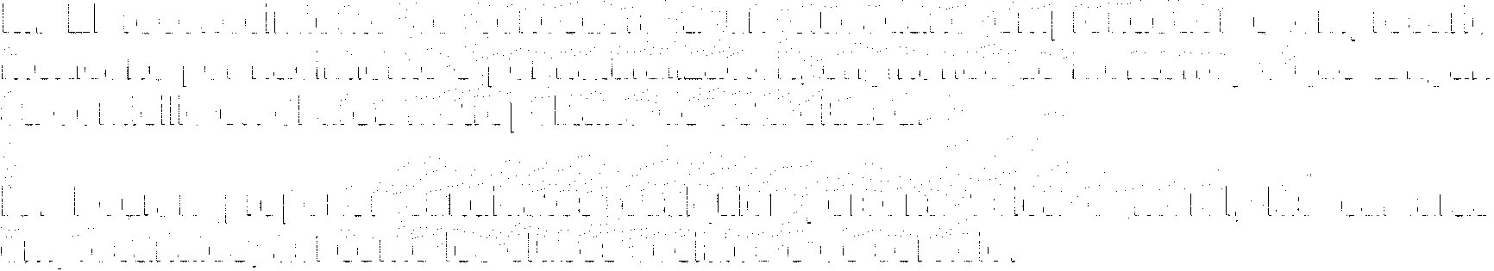111. El reconocimiento se concederá a un ciudadano emprendedor o empresario mexicano por nacimiento o por naturalización, originarios de Monterrey o que tengan su domicilio en el área metropolitana de esta ciudad.

IV. Podrán proponer candidatos i cualquier persona física o moral, las cámaras empresariales, así como los clubes sociales o de servicio.

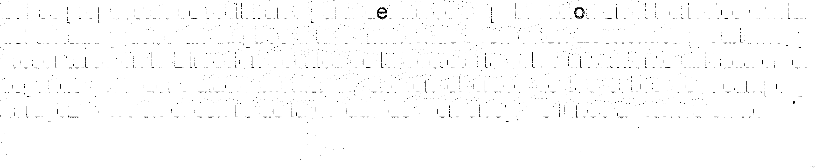V. Las propuestas se recibirán a partir déldla de su pílblicación en el Periódico Oficial del Estado y deberán dirigirse a la Comisión de Promoción Económica y Turismo, y presentarse en la Dirección Técnica de la Secretaría del Ayuntamiento ubicada en el segundo piso del Palacio Municipal, sito en el cruce de las calles de Ocampo y Zaragoza SIN en el centro de la Ciudad de Monterrey, de lunes a viernes en hord(i

Ayuntamientos
Monterrey, Nuevo León - Viernes - 30 de Septiembre de 2016
115
Ayuntamientos

Gobierno Municipal
1 20l5-2018

de 9:00 a 16:00 hrs. La fecha límite de recepción de las propuestas será el día 07 de octubre de 2016.

Las solicitudes deberán presentarse por escrito y �compañarse de carta de propuesta, carta de aceptación a participar, curriculum vitae actualizado, copia de una identificación oficial, copia del comprobante de domicilio, documentación que compruebe el cumplimiento de la base segunda debiendo incluir, en su caso, copia del acta constitutiva y copia del alta del Registro Federal de Contribuyentes. Se anexará una reseña del participante de hasta un máximo de 3 cuartillas, que podrá ser acompañada �el material gráfico y/o audiovisual que se considere adecuado.

VI. En la primera sesión ordinaria del mes de octubre del Ayuntamiento de Monterrey, se presentará la propuesta del candidato seleccionado por la Comisión de Promoción Económica y Turismo, de acuerdo a las Bases y al número de propuestas recibidas para la aprobación del ganador de la "Medalla al Mérito Emprendedor y Empresarial Lorenzo H. Zambrano Treviño", edición 2016. ;

VJI. La medalla y reconocimiento se entregará en Sesión Solemne del Ayuntamiento de parte del Presidente Municipal de Monterrey.

VIII. Al galardonado con la "Medalla al Mérito Emprendedor y Empresarial Lorenzo H. Zambrano Treviño", edición 2016, se les premiará con lo siguiente:

1) Una medalla conmemorativa; y,
2) Un reconocimiento alusivo

IX. Los datos personales e información que proporcionen los participantes serán protegidos en términos de la Ley de Transparencia y Acceso a la Información del Estado de Nuevo León, y sólo se utilizarán para los fines descritos en las presentes Bases.

X. Cuando no existan participantes registrados o cuando los candidatos registrados no cumplan con los requisitos o perfil señalados en estas bases, la Comisión de Promoción Económica y Turismo lo hará del conocimiento del Ayuntamiento a fin de declarar desierta la convocatoria.

XI. Todo aquello no previsto en las presentes bases será resuelto por la Comisión de
Promoción Económica y Turismo del Ayuntamiento de Monterrey.

116 Monterrey, Nuevo León - Viernes - 30 de Septiembre de 2016

Gobierno Municipal
2015-2018

/.

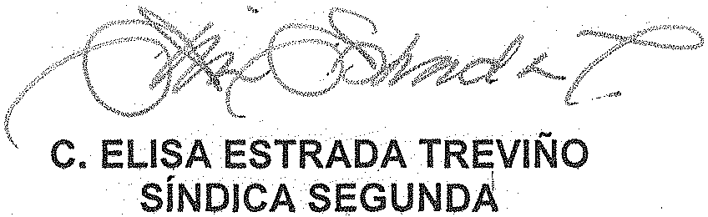

Esta hoja de firmas corresponde a la Convocatoria para la entrega de la "Medalla al Mérito
Emprendedor y Empr�sarial Lorenzo H. Zambrano", edición 2016.
3

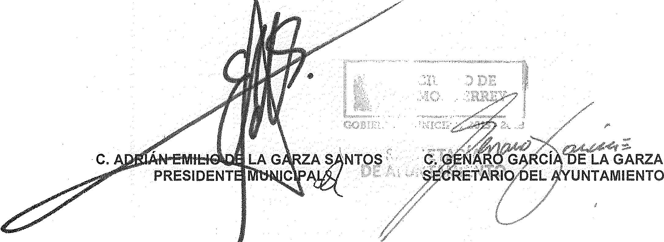
Ayuntamientos
Monterrey, Nuevo León - Viernes - 30 de Septiembre de 2016
117

